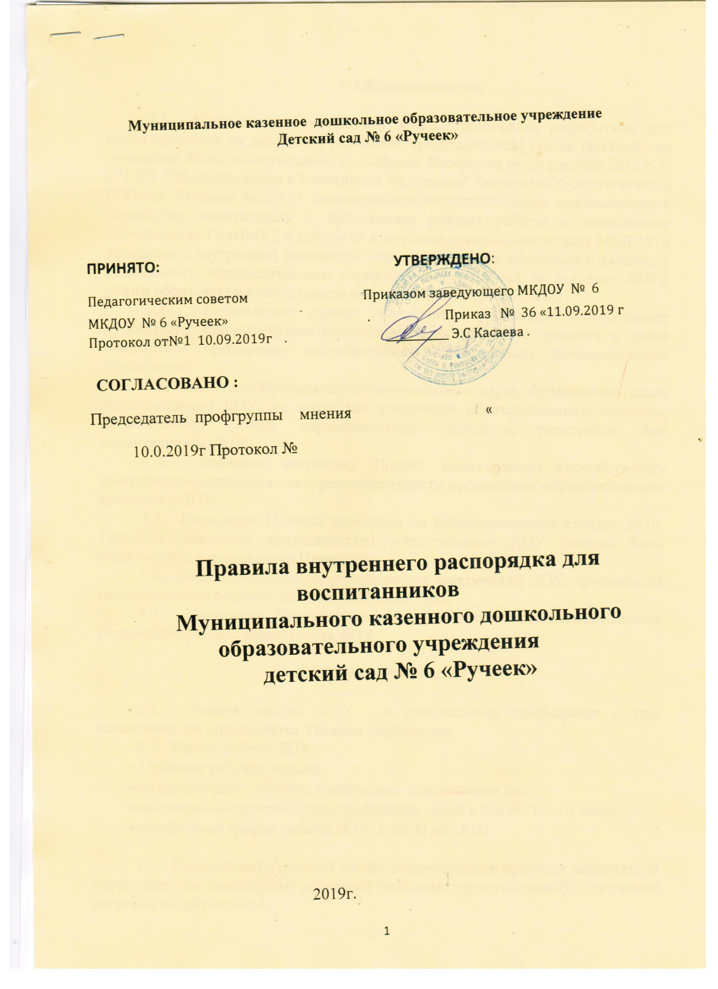

Муниципальное казенное дошкольное образовательное учреждение
Детский сад № 6 «Ручеек»

ПРИНЯТО: УТВЕРЖДЕНО:

Педагогическим советом Приказом заведующего МКДОУ № 6

МКДОУ № 6 «Ручеек» . Приказ № 36 «11.09.2019 г Протокол от№1 10.09.2019г . ____________ Э.С Касаева .

СОГЛАСОВАНО :
Председатель профгруппы мнения «
10.0.2019г Протокол №

Правила внутреннего распорядка для воспитанников
Муниципального казенного дошкольного образовательного учреждения
детский сад № 6 «Ручеек»

2019г.

1. Общие положения

1.1.Настоящие Правила внутреннего распорядка разработаны для воспитанникови их родителей (законных представителей) (далее Правила), на основании Федерального закона Российской Федерации от 29 декабря 2012 г. N 273-ФЗ "Об образовании в Российской Федерации" Законом «Об образовании в РСО-А», Уставом МКДОУ, санитарно-эпидемиологическими требованиями к устройству, содержанию и организации режима работы в дошкольных организациях СанПиН 2.4.1.3049-13 и другими локальными актами МКДОУ и определяют внутренний распорядок обучающихся Муниципального казенного дошкольного образовательного учреждения детский сад № 6 (далее ДОУ), режим образовательного процесса и защиту прав воспитанников.
1.2. Соблюдение правил внутреннего распорядка обеспечивает эффективное взаимодействие участников образовательного процесса, а также комфортное пребывание воспитанников в дошкольном образовательном учреждении.
1.3. Настоящие Правила определяют основы статуса обучающихся (далее воспитанников) ДОУ, их права как участников образовательного процесса, устанавливают режим образовательного процесса, распорядок дня воспитанников ДОУ.
1.4. Введение настоящих Правил имеет целью способствовать совершенствованию качества, результативности организации образовательного процесса в ДОУ.
1.5. Настоящие Правила находятся на информационных стендах ДОУ. Родители (законные представители) воспитанников ДОУ должны быть ознакомлены с настоящими Правилами.
1.6. Настоящие Правила утверждаются заведующим ДОУ, принимается педагогическим советом на неопределённый срок.
1.7. Настоящие Правила являются локальным нормативным актом, регламентирующим деятельность ДОУ.

2. Режим работы ДОУ

2.1. Режим работы ДОУ и длительность пребывания в нем воспитанников определяется Уставом учреждения.
2.2. Режим работы ДОУ:
- 5 дневная рабочая неделя;
- выходные дни - суббота, воскресенье, праздничные дни;
- максимальная длительность пребывания детей в МКДОУ – 10 часов;
- ежедневный график работы ДОУ: с 08.00 до 18.00

2.2. Ежедневный утренний приём воспитанников проводят воспитатели групп, которые опрашивают родителей (законных представителей) о состоянии здоровья воспитанников.
Приём воспитанников в ДОУ осуществляется с 08.00 ч. до 09.00 ч.
2.3. ДОУ имеет право объединять группы в случае необходимости в летний период (в связи с низкой наполняемостью групп, отпусками родителей.)

3. Контроль за здоровьем воспитанников

3.1. Во время утреннего приёма не принимаются воспитанники с явными признаками заболевания: сыпь, сильный кашель, насморк, температура.
3.2. Если в течение дня у воспитанника появляются первые признаки заболевания (повышение температуры, сыпь, рвота, диарея), родители (законные представители) будут об этом извещены и должны как можно быстрее забрать воспитанника из медицинского изолятора ДОУ.
3.3. О возможном отсутствии воспитанника необходимо предупреждать воспитателя группы. После перенесённого заболевания, а также отсутствия более 5 дней детей принимают в ДОУ только при наличии справки о выздоровлении.
3.4. Администрация ДОУ оставляет за собой право принимать решение о решительных мерах в связи с появлением внешних признаков заболевания. Состояние здоровья воспитанника определяет по внешним признакам воспитатель и старшая медицинская сестра.
3.5. Если у воспитанника есть аллергия или другие особенности здоровья и развития, то родитель (законный представитель) должен поставить в известность воспитателя, предъявить в данном случае справку или иное медицинское заключение.
3.6. В ДОУ запрещено давать воспитанникам какие-либо лекарства родителем (законным представителем), воспитателями групп или самостоятельно принимать воспитанником лекарственные средства.
3.7. Своевременный приход в детский сад – необходимое условие качественной и правильной организации воспитательно-образовательного процесса.
3.8. Медицинский работник ДОУ осуществляет контроль приёма воспитанников. Выявленные больные дети или дети с подозрением на заболевание в ДОУ не принимаются; заболевших в течение дня детей изолируют от здоровых (временно размещают в изоляторе) до прихода родителей (законных представителей) или направляют в лечебное учреждение.
3.9. Родители (законные представители) обязаны приводить воспитанника в ДОУ здоровым и информировать воспитателей о каких-либо изменениях, произошедших в состоянии его здоровья дома.
3.10. О невозможности прихода воспитанника по болезни или другой уважительной причине необходимо обязательно сообщить в ДОУ. Воспитанник, не посещающий детский сад более пяти дней (за исключением выходных и праздничных дней), должен иметь справку от врача с данными о состоянии здоровья, с указанием диагноза, длительности заболевания, сведений об отсутствии контакта с инфекционными больными.
3.11. В случае длительного отсутствия воспитанника в ДОУ по каким-либо обстоятельствам необходимо написать заявление на имя заведующего ДОУ о сохранении места за воспитанником с указанием периода отсутствия и причины.
3.12. Приём ребёнка в ДОУ после 5-дневного отсутствия проводится на основании справки о состоянии здоровья ребёнка, которую необходимо предоставлять воспитателю.

4. Режим образовательного процесса

4.1. Основу режима составляет установленный распорядок сна и бодрствования, приёмов пищи, гигиенических и оздоровительных процедур, непосредственно образовательной деятельности (далее НОД), прогулок и самостоятельной деятельности воспитанников.
4.2. Организация воспитательно-образовательного процесса в ДОУ соответствует требованиям СанПиН 2.4.1.3049-13
4.2. Спорные и конфликтные ситуации нужно разрешать только в отсутствии детей.
4.3. При возникновении вопросов по организации воспитательно-образовательного процесса, пребыванию воспитанника в ДОУ родителям (законным представителям) следует обсудить это с воспитателями группы и (или) с руководством ДОУ (заведующий ДОУ, старший воспитатель).
4.4. Плата за содержание воспитанника в ДОУ вносится в банк ежемесячно.
4.5. Родители (законные представители) обязаны забрать воспитанника из ДОУ до 19.00 ч. Если родители (законные представители) не могут лично забрать воспитанника из ДОУ, то требуется заранее оповестить об этом администрацию детского сада и сообщить, кто его будет забирать из числа тех лиц, на которых предоставлены личные заявления родителей (законных представителей).
4.6. Родители (законные представители) воспитанников должны обращать внимание на соответствие одежды и обуви воспитанника времени года и температуре воздуха, возрастным и индивидуальным особенностям (одежда не должна быть слишком велика; обувь должна легко сниматься и надеваться).
4.7. Родители (законные представители) обязаны приводить воспитанника в опрятном виде, чистой одежде и обуви. У них должны быть сменная одежда и обувь (сандалии, колготы, нижнее бельё), расчёска, спортивная форма (футболка, шорты и чешки), а также обязателен головной убор (в тёплый период года).
4.8. Не рекомендуется одевать воспитаннику золотые и серебряные украшения, давать с собой дорогостоящие игрушки, мобильные телефоны, а также игрушки, имитирующие оружие. За золотые и серебряные вещи, а также за дорогостоящие предметы администрация ДОУ ответственности не несёт.
4.9. В группе детям не разрешается бить и обижать друг друга, брать без разрешения личные вещи; портить и ломать результаты труда других воспитанников.
4.10. Приветствуется активное участие родителей в жизни группы:
участие в родительских собраниях;
сопровождение воспитанников на экскурсиях за пределами детского сада;
работа в родительском комитете группы или детского сада.

5. Обеспечение безопасности

5.1. Родители должны своевременно сообщать об изменении номера телефона, места жительства и места работы.
5.2. Для обеспечения безопасности своего ребёнка родитель (законный представитель) передаёт воспитанника только лично в руки воспитателя.
5.3. Забирая воспитанника, родитель (законный представитель) должен обязательно подойти к воспитателю, работающему в смене. Категорически запрещён приход воспитанника дошкольного возраста в ДОУ и его уход без сопровождения родителей (законных представителей).
5.4. Воспитателям категорически запрещается отдавать воспитанника лицам в нетрезвом состоянии, несовершеннолетним братьям и сёстрам, отпускать одних воспитанников по просьбе родителей, отдавать незнакомым лицам.
5.5. Посторонним лицам запрещено находиться в помещении детского сада и на территории без разрешения администрации.
5.6. Запрещается въезд на территорию ДОУ на своём личном автомобиле.
5.7. В ДОУ запрещается угощение ко Дню рождения в виде тортов, пирожных, пирогов и других сладостей, с истекшим сроком годности и повреждениями в упаковке. Запрещается давать воспитаннику в ДОУ жевательную резинку, конфеты, чипсы, сухарики.
5.8. Следить за тем, чтобы у воспитанника в карманах не было острых, колющих и режущих предметов.
5.9. В помещении и на территории ДОУ запрещено курение.
5.10. С целью соблюдения закона о персональных данных в ДОУ запрещается несанкционированное проведение фото и видеосъёмки.
5.11. Фото и видеосъёмку разрешается проводить только сотрудникам ДОУ, включая внешних совместителей.

6. Права воспитанников ДОУ

6.1. В ДОУ реализуется право воспитанников на образование, гарантированное государством. Дошкольное образование направлено на формирование общей культуры, развитие физических, интеллектуальных, нравственных, эстетических и личностных качеств, формирование предпосылок учебной деятельности, сохранение и укрепление здоровья воспитанников дошкольного возраста.
6.2. Основная общеобразовательная программа дошкольного образования направлена на разностороннее развитие воспитанников дошкольного возраста с учётом их возрастных и индивидуальных особенностей, в том числе достижение воспитанниками дошкольного возраста уровня развития, необходимого и достаточного для успешного освоения ими образовательных программ начального общего образования, на основе индивидуального подхода к воспитанникам дошкольного возраста и специфичных для воспитанников дошкольного возраста видов деятельности. Освоение ООП дошкольного образования не сопровождается проведением промежуточных аттестаций и итоговой аттестации воспитанников.
6.3. Воспитанники ДОУ имеют право на развитие своих творческих способностей и интересов, участие в конкурсах, выставках, смотрах, физкультурных мероприятиях и других массовых мероприятиях.
6.4. В целях материальной поддержки воспитания и обучения воспитанников, посещающих ДОУ, родителям (законным представителям) выплачивается компенсация в размере, устанавливаемом нормативными правовыми актами субъектов Российской Федерации, за присмотр и уход за детьми в государственных и муниципальных образовательных организациях, находящихся на территории соответствующего субъекта Российской Федерации. Право на получение компенсации имеет один из родителей (законных представителей), внёсших родительскую плату за присмотр и уход за воспитанниками.
6.5. В случае прекращения деятельности ДОУ, аннулирования соответствующей лицензии, учредитель обеспечивает перевод воспитанников с согласия их родителей (законных представителей) в другие организации, осуществляющие образовательную деятельность по образовательным программам соответствующих уровня и направленности. Порядок и условия осуществления такого перевода устанавливаются федеральным органом исполнительной власти, осуществляющим функции по выработке государственной политики и нормативно-правовому регулированию в сфере образования.
6.6. Воспитанники ДОУ имеют право на уважение человеческого достоинства, защиту от всех форм физического и психического насилия, оскорбления личности, охрану жизни и здоровья:
- оказание первичной медико-санитарной помощи в порядке, установленном законодательством в сфере охраны здоровья;
- организацию питания;
- определение оптимальной образовательной нагрузки режима непосредственно образовательной деятельности;
- пропаганду и обучение навыкам здорового образа жизни, требованиям охраны труда;
- организацию и создание условий для профилактики заболеваний и оздоровления воспитанников, для занятия ими физической культурой и спортом;
- обеспечение безопасности воспитанников во время пребывания в ДОУ;
- профилактику несчастных случаев с воспитанниками во время пребывания в ДОУ;
- проведение санитарно-противоэпидемических и профилактических мероприятий.
6.7. Организацию оказания первичной медико-санитарной помощи воспитанникам ДОУ осуществляет старшая медицинская сестра.
6.8. ДОУ, при реализации ООП создаёт условия для охраны здоровья воспитанников, в том числе обеспечивает:
- текущий контроль за состоянием здоровья воспитанников;
- проведение санитарно-гигиенических, профилактических и оздоровительных мероприятий, обучение и воспитание в сфере охраны здоровья воспитанников ДОУ;
- соблюдение государственных санитарно-эпидемиологических правил и нормативов;
- расследование и учёт несчастных случаев с воспитанниками во время пребывания в ДОУ, в порядке, установленном федеральным органом исполнительной власти, осуществляющим функции по выработке государственной политики и нормативно-правовому регулированию в сфере образования, по согласованию с федеральным органом исполнительной власти, осуществляющим функции по выработке государственной политики и нормативно-правовому регулированию в сфере здравоохранения.
6.9. Воспитанникам, испытывающим трудности в освоении ООП, развитии и социальной адаптации, оказывается психолого-педагогическая, медицинская и социальная помощь, психолого-педагогическое консультирование родителей (законных представителей) и педагогических работников;
6.10. Педагогическая, медицинская и социальная помощь оказывается воспитанникам на основании заявления или согласия в письменной форме их родителей (законных представителей).
6.11. Проведение комплексного психолого-медико-педагогического обследования воспитанников в целях своевременного выявления особенностей в физическом и (или) психическом развитии и (или) отклонений в поведении детей, подготовка по результатам обследования воспитанников рекомендаций по оказанию им психолого-медико-педагогической помощи и организации их обучения и воспитания, осуществляется психолого-медико-педагогическим консилиумом ДОУ (далее ПМПк), деятельность ПМПк регламентируется «Положением о психолого-медико-педагогическом консилиуме».

7. Поощрения и дисциплинарное воздействие

7.1. Меры дисциплинарного взыскания не применяются к воспитанникам ДОУ.
7.2. Дисциплина в ДОУ, поддерживается на основе уважения человеческого достоинства воспитанников, педагогических работников. Применение физического и (или) психического насилия по отношению к воспитанникам ДОУ не допускается.
7.3. Поощрения воспитанников ДОУ проводят по итогам конкурсов, соревнований и других мероприятий в виде вручения грамот, благодарственных писем, сертификатов, сладких призов и подарков.

8. Разное

8.1. Если Вы не удовлетворены или не согласны с тем, как организована жизнь воспитанников в группе, обратитесь к заведующему.
8.2. В ДОУ работают специалисты, к которым Вы можете обратиться за консультацией и индивидуальной помощью по всем интересующим Вас вопросам относительно развития и воспитания ребёнка.
8.3. К работникам дошкольного образовательного учреждения, независимо от их возраста, необходимо обращаться на Вы, по имени и отчеству.
8.4. В случае возникновения спорных и конфликтных ситуаций их необходимо решать в отсутствии воспитанников. Если Вам не удалось решить проблему с педагогами группы, то Вы имеете право обратиться к заведующему дошкольного образовательного учреждения.

______________________________

